PROCEDIMIENTO CONFECCIÓN CALENDARIO RFEG VIA WEB

- Comunicar por Carta Circular a Clubes y FFTT el nuevo procedimiento web de solicitud de pruebas (CIRCULAR 59/2012).

- Alta de Calendarios en la web de la RFEG:

- Los comités deportivos de la RFEG darán de alta sus calendarios en la web de la RFEG: www.rfegolf.es . Desde ese momento, las competiciones sin sede asignada podrán ser solicitadas por los clubes interesados. Los plazos que seguirán los comités para la apertura de sus calendarios serán los siguientes:
  - Apertura oficial de todas las competiciones previstas para el año siguiente: primera quincena de enero del año anterior.
  - Apertura de solicitudes de competiciones individuales a varios años vista: en cualquier momento según necesidades de planificación a largo plazo de la Dirección Deportiva.
- En el apartado de competiciones de la web los clubes y federaciones autonómicas podrán consultar las competiciones abiertas o asignadas y filtrar por año, nivel o departamento.
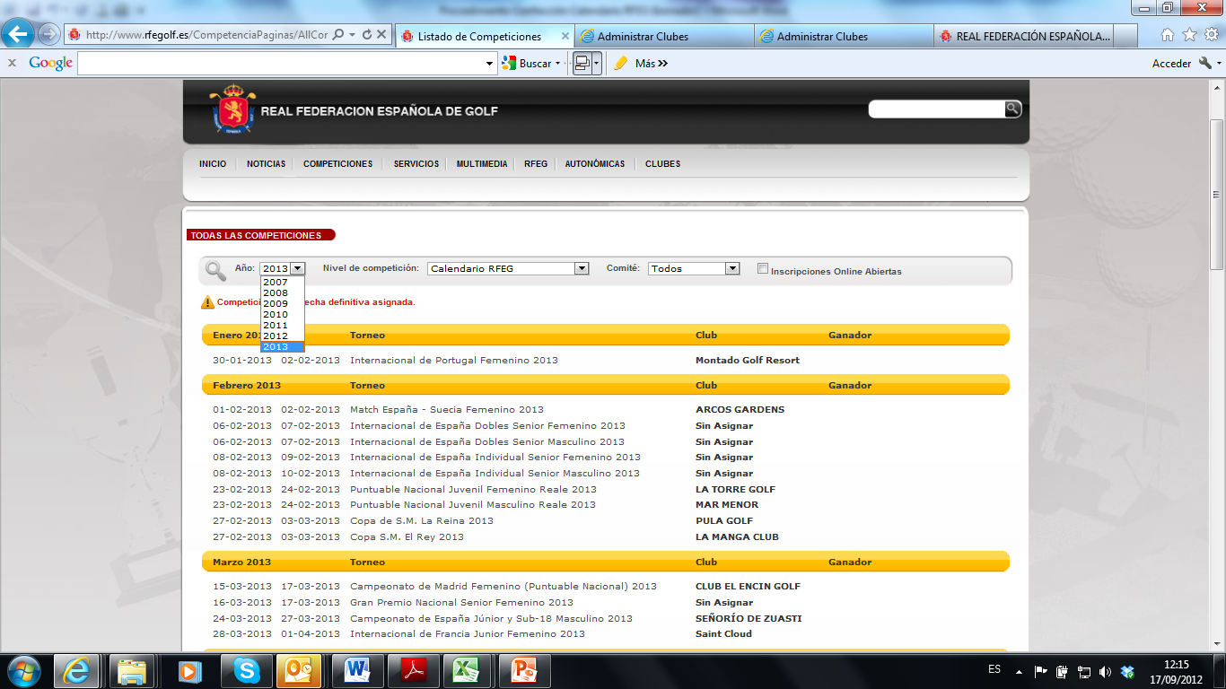

- Solicitud por parte de un Club de un Campeonato RFEG sin Club Asignado:

- Acceder al área privada a través de la pestaña ENTRAR (introducir login y contraseña del club).
- Una vez ahí, pinchar en “Administrar club” (esquina superior derecha de la pantalla).
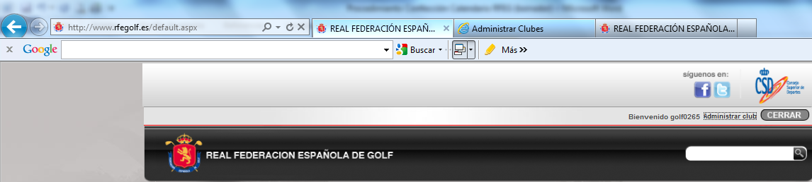

- En la página principal aparecerá una sección denominada “COMPETICIONES SIN CLUB ASIGNADO”. En esta sección, el club podrá ver un listado de todas las competiciones gestionadas por la RFEG que no tienen sede asignada.
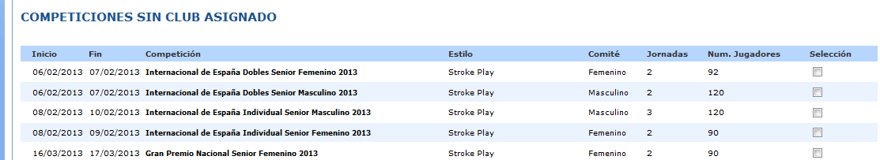

- Para solicitar la organización de alguna de estas pruebas, el club deberá seleccionarla/s, aceptar los requisitos (pinchando en condiciones requeridas), y pulsar el botón “SOLICITAR COMPETICIONES SELECCIONADAS”. Automáticamente, el club recibirá un e-mail confirmando su candidatura, al mismo tiempo que la notificación es recibida por la Federación Autonómica correspondiente, y el comité de la RFEG responsable de la prueba.
- Estudio de solicitudes y confirmación:

- Las peticiones serán estudiadas por los comités deportivos de la RFEG conforme se vayan recibiendo.
- Periódicamente, la Dirección Deportiva de la RFEG estudiará el conjunto de las peticiones recibidas por cada comité y se irán confirmando a través de la aplicación web. Tanto los clubes elegidos, como aquellos cuya petición no se haya podido atender, recibirán notificación vía correo electrónico.
- Todas las pruebas del calendario RFEG deberán ser ratificadas por la Junta Directiva de la RFEG.

- Consideraciones:

- El visto bueno de la territorial queda implícito en el procedimiento con la notificación que recibe la federación por e-mail cuando uno de sus clubes solicita un torneo. Al pasar un tiempo desde que el club solicita hasta que los comités estudian el calendario y la Dirección Deportiva (Director Técnico con directores deportivos y representantes de pitch&putt y discapacitados) lo aprueba, la territorial dispone de ese tiempo para hacernos llegar cualquier consideración que estime oportuna.

- Actualmente la herramienta web no permite al club consultar las peticiones que haya realizado y el estado en el que se encuentran. La territorial, tampoco dispone de esta funcionalidad, para poder ver las pruebas solicitadas por clubes de su comunidad autónoma. Reciben el e-mail que se genera al cursarse una solicitud, pero no queda un registro en la intranet. Esta mejora se ha trasladado a Olympus, pero de momento no es prioritaria.

- Importante que los compromisos que un comité adquiera con un club por cualquier motivo (centenario, interés del propio comité o federación), sigan el procedimiento, es decir, aunque un comité apalabre una sede, la prueba deberá ser dada de alta en el calendario vía web, solicitada por el club (lo cual implica la aceptación de los requisitos), y valorada en la reunión que convoque la Dirección Deportiva, antes de que pueda ser confirmada oficialmente en la web. De esta manera aseguraremos que el calendario web, y el proyecto calendario Excel de la intranet federativa estan sincronizados, y al mismo tiempo nos damos la opción de obtener otras peticiones de clubes interesados en acoger pruebas que puedan ser interesantes para futuras ediciones o pruebas de otro comité.

- Puesto que a día de hoy, la herramienta web no contempla un estado intermedio entre “Sin Asignar” y “Asignada”, para agilizar el proceso de confirmación de sedes vía web, minimizando los casos especiales en los que la Junta Directiva pueda querer modificar el calendario publicado, la Dirección Deportiva presentará su proyecto de calendario actual en cada reunión de Junta.

